Grannsamverkan i BRF Kålroten 2

- Var vaksam och kontakta polisen om du ser något misstänkt:

Vid pågående brott: Ring 112.

För tips till polisen: Ring 114 14.

- Informera dina grannar när du är bortrest.

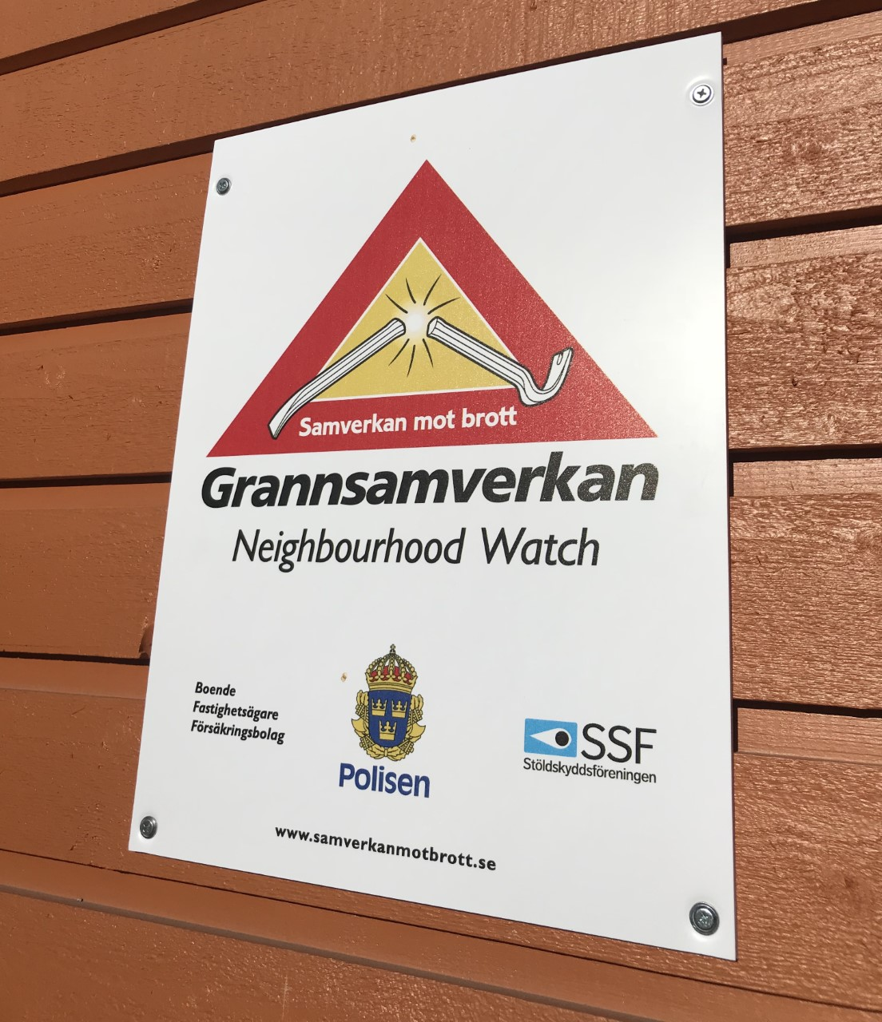

Syftet med Grannsamverkan är att göra bostadsområden mindre attraktiva för brottslig verksamhet genom ökad uppmärksamhet från de boende i området samt kunskap om hur man skyddar sig, vilket avskräcker och försvårar för tjuven.

Tips från polisen när du ska resa bort:

- Meddela grannar att du kommer vara bortrest.
- Be någon ta hand om din post så inte brevlådan blir överfull.
- Ha timer på lampor som tänds och släcks vid olika tidpunkter.
- Ha timer på radion så den går igång med oregelbundna mellanrum.
- Undvik att tala in på telefonsvararen att du är bortrest. Vidarekoppla eventuellt telefonen.
- Undvik att skriva på sociala medier eller i din blogg att du är bortrest.
- Be någon skotta snö och göra fotspår i snön framför bostaden.
- Ha utebelysningen tänd.

Grannsamverkan i telefonen:
Ladda ner appen Carehood (http://carehood.se) och anslut dig till "Grannsamverkan vallatorp".

Grannsamverkan på Facebook:
Gå mer i gruppen "Grannsamverkan vallatorp".

För ytterligare information:

https://samverkanmotbrott.se/

https://polisen.se/utsatt-for-brott/skydda-dig-mot-brott/stold-och-inbrott/bostadsinbrott/
